연해자평 제19강: 제2부 종합 실습 - 빌 게이츠 사주 분석
 셀프사주 ・ 2025. 9. 7. 21:58
URL 복사 통계
본문 기타 기능
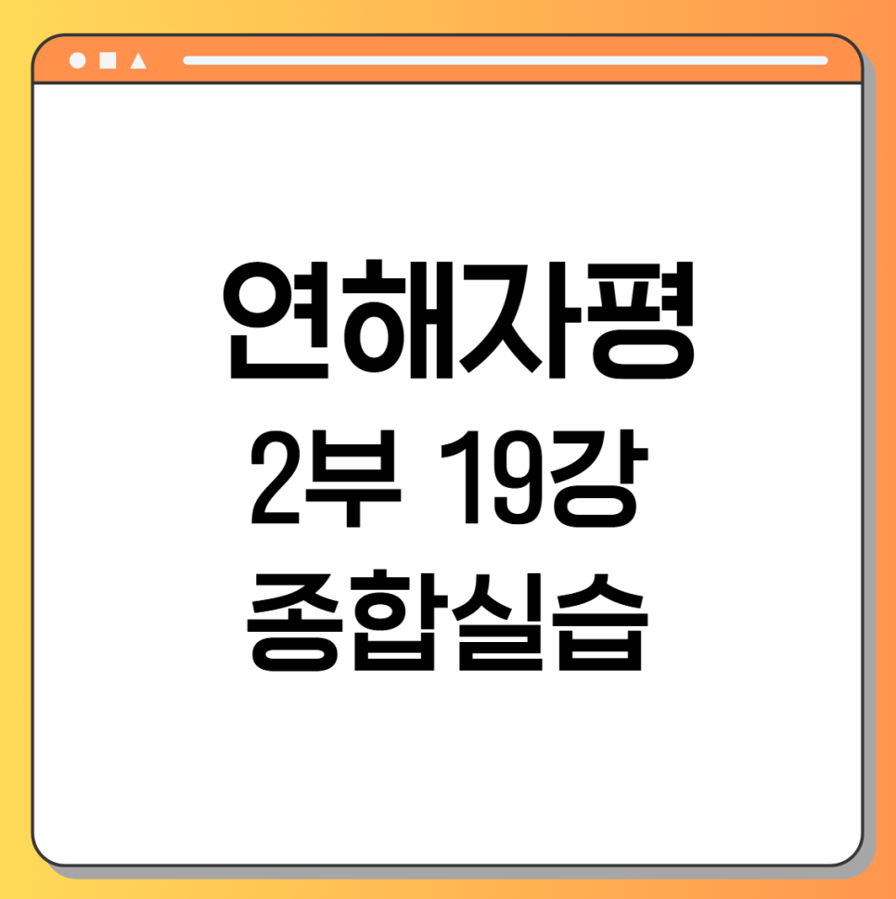
이번에는 마이크로소프트의 창업자이자, 우리 시대의 가장 상징적인 인물 중 한 명인 빌 게이츠의 사주를 통해, 우리가 배운 모든 이론을 총동원하여 한 사람의 인생을 입체적으로 분석해 보겠습니다. 그의 사주는 구조가 매우 특이하고 명확하여, 우리가 배운 지식들을 적용해 보기에 더할 나위 없이 좋은 교보재입니다.

제19강: 제2부 종합 실습 - 빌 게이츠 사주 분석
- 생년월일: 1955년 10월 28일, 밤 10시 (22:00)
- 사주팔자:
- 시주: 辛亥 (신해)
- 일주: 壬戌 (임술)
- 월주: 丙戌 (병술)
- 년주: 乙未 (을미)
- 일간(日干): 壬수(임수, 陽水) - 큰 바다, 강물
시주 | 일주 | 월주 | 년주
신 | 임 | 병 | 을
해 | 술 | 술 | 미

1단계: 격국 분석 (재감정) - 숨겨진 학자의 길
- 격국 잡기:
- 일간은 壬수, 월지는 술토(戌土)입니다.
- 戌토의 지장간에는 신금(辛金), 정화(丁火), 무토(戊土)가 있습니다.
- 천간을 살펴보니, 월지의 지장간 중 신금(辛金)이 시간(時干)에 명확하게 투간해 있습니다.
- 투간한 辛금은 일간 壬수에게 정인(正印)입니다. (금생수, 음양이 다름)
- 결론: 따라서 이 사주의 정확한 격국은 정인격(正印格)입니다.
​
- 격국의 성패(成敗) 판단:
- 정인격은 '학문', '지식', '자격', '인정'을 바탕으로 살아가는 격입니다.
- 성격 조건: 정인격이 성공하려면 '관인상생'으로 명예를 얻거나, 일간이 강할 경우 식상으로 재능을 펼쳐야 합니다.
- 파격 요인: 정인격은 재성(財星)이 인성을 파괴하는 '탐재괴인(貪財壞印)'을 가장 두려워합니다.
​
- 이 사주의 구조: 이 사주는 월간에 병화(丙火) 편재가 매우 강하게 떠서, 격국을 이루는 핵심 글자인 신금(辛金) 정인을 바로 옆에서 극(火剋金)하고 있는 형국입니다. 또한, 사주 전체에 너무 많은 토(土) 관살이 정인(辛金)의 기운을 빼앗고 묻어버리고 있습니다(토다매금, 土多埋金).
- 결론: 격국인 정인(印)이 재성(財)과 관살(官殺)에 의해 심하게 파괴되고 고립된, 전형적인 파격(破格)의 구조입니다.
​
2단계: 신강신약 및 용신 분석
- 신강신약: 일간이 득령, 득지, 득세를 모두 잃었으나 시주에 유일한 뿌리(亥水)를 둔 극신약(極身弱) 사주 입니다.
- 용신 분석:
- 진단: 일간은 극신약하고, 유일한 생명줄이자 격국인 정인(辛金)마저 파괴될 위기에 처해 있습니다.
- 처방: 파괴된 격국을 살리고(이를 '격국용신'이라 합니다), 약한 일간을 돕는 것이 시급합니다.
​
- 용신/희신 결정:
- 격국인 辛금을 공격하는 병(病)인 병화(丙火) 재성을 제압하고, 일간을 생해줄 수 있는 오행이 필요합니다.
- 따라서 이 사주의 절대적인 용신(用神)은 금(金)이 됩니다. 금(金)은 약한 辛금을 돕고, 수를 생해줍니다.
- 희신(喜神)은 수(水)입니다. 수는 일간과 같은 편이 되어주고, 화(火)를 제압하여 용신인 금(金)을 지켜줍니다.
- 결론: 역시 '시주(時柱) 용신'입니다. 시주의 辛亥(금수)가 이 사주를 구원하는 유일한 희망이자, 그의 인생 전체를 이끌어가는 핵심 동력입니다.

3단계: 최종 종합 결론
​
빌 게이츠의 사주는 '학자이자 사상가(정인격)'의 길을 타고났습니다.
하지만 그의 사주 원국은 그 학문과 지식(辛金)이 거대한 재물과 경쟁(丙火), 그리고 과도한 책임과 압박(戌土)에 의해 산산조각 난 '파격(破格)'의 모습이었습니다.
일간 또한 뿌리 없이 외로워, 보통의 경우라면 세상의 압박을 이기지 못하고 무너질 수밖에 없는 운명입니다.
​
그러나 그의 운명은 시주(時柱)에 완벽한 '약(藥)'이자 용신인 辛亥가 자리함으로써 극적인 반전을 맞이합니다.
그의 인생은, 파괴된 자신의 '지적 권위(정인격)'를 회복하기 위한 투쟁 그 자체였습니다.
그는 자신의 용신인 '금(金)'(하드웨어, 반도체, 논리, 시스템)과 희신인 '수(水)'(소프트웨어, 정보, 네트워크)를 무기로 삼았습니다.
이 무기를 가지고, 자신을 공격하던 재성(경쟁사, 돈)과 관살(세상의 통념, 압박)을 모두 제압하고 자신만의 왕국(마이크로소프트)을 건설한 것입니다.
그의 성공은 단순한 부자의 성공이 아니라, 파괴된 학자(정인격)가 자신의 지식(용신 金)으로 세상을 재편하고 스스로의 권위를 증명해낸 드라마와 같습니다.

다른 일반인의 사주를 예시로 보겠습니다.
​
- 생년월일: 1969년 9월 14일 (시간은 酉시로 추정)
- 사주팔자:
- 시주: 己酉 (기유)
- 일주: 丁巳 (정사)
- 월주: 癸酉 (계유)
- 년주: 己酉 (기유)
- 일간(日干): 丁화(정화, 陰火) - 촛불, 등대, 별빛
시주 | 일주 | 월주 | 년주
기 | 정 | 계 | 기
유 | 사 | 유 | 유

1단계: 일주 분석 - 주인공의 본질 파악
가장 먼저 사주의 주인공, 일주(日柱) 丁巳(정사)를 통해 그의 근본적인 성향을 파악합니다.
- 십성: 일간 丁화와 일지 巳화는 같은 화(火) 오행입니다. 巳화는 丁화의 겁재(劫財)이며, 이는 간여지동(干與支同) 일주에 해당합니다.
- 십이운성: 丁화에게 巳화는 제왕(帝旺)지입니다.
- 해석: 겉모습(丁화)과 내면(巳화)이 모두 불(火)로 이루어진 간여지동에, 에너지 레벨이 최고조인 제왕의 힘을 가졌습니다. 이는 엄청난 자존심, 독립심, 승부욕, 그리고 결코 꺾이지 않는 자기 확신을 의미합니다.
- 겉은 촛불처럼 섬세해 보일지 몰라도, 내면에는 용암과 같은 뜨거운 에너지를 품고 있는 것입니다.
​
​
2단계: 격국 분석 - 삶의 무대와 그릇의 등급
​
다음으로, 그의 사회적인 그릇과 방향성인 격국(格局)을 분석합니다.
- 격국 잡기:
- 일간은 丁화, 월지는 유금(酉金)입니다.
- 火剋金, 酉금은 丁화의 편재(偏財)입니다.
- 월지 酉의 지장간 본기는 辛금(편재)인데, 천간에 투간하지 않았습니다.
- 따라서 원칙에 따라 월지 자체를 격으로 삼아, 이 사주는 편재격(偏財格)입니다.
​
- 성패(成敗) 판단:
- 편재격은 '큰 재물'과 '넓은 무대'를 의미합니다. 하지만 이 재물을 감당할 주인의 힘이 필요합니다.
- 이 사주는 일간 丁화의 뿌리가 일지 巳화에만 있고, 주변에는 온통 힘을 빼는 토(土) 식상과 금(金) 재성, 힘을 끄는 수(水) 관성뿐입니다.
- 이는 전형적인 '재다신약(財多身弱)' 구조입니다. 즉, '감당하기 벅찰 만큼 거대한 재물(재능, 일거리)에 둘러싸인 약한 주인'의 모습입니다.
- 따라서 원국(原局) 자체만으로는 파격(破格)에 가깝습니다.
- 즉, 타고난 재능과 잠재력은 엄청나지만, 그것을 현실에서 온전히 이루어내기에는 힘이 부치는 구조입니다.
​
​
3단계: 신강신약 분석 - 힘의 균형 측정
​
격국 분석과 같은 맥락이지만, 힘의 균형을 더 정밀하게 측정해 봅니다.
- 득령(得令)?: 가을(酉月)에 태어난 촛불(丁火)입니다. 불의 기운이 완전히 죽는 계절이므로 실령(失令)했습니다.
- 득지(得地)?: 일지에 巳화 겁재, 제왕지를 두었으므로 득지(得地)했습니다. 유일한 나의 강력한 기반입니다.
- 득세(得勢)?: 주변에 온통 토, 금, 수 기운뿐, 나를 돕는 목(木)이나 화(火)가 없습니다. 완벽하게 실세(失勢)했습니다.
- 최종 판결: 득령과 득세를 모두 잃고 오직 일지에만 의지하고 있으므로, 이 사주는 명백한 신약(身弱) 사주입니다.
​
​
4단계: 용신 분석 - 운명의 열쇠 찾기
​
이제 이 '재다신약'이라는 병(病)을 치료할 약(藥), 즉 용신(用神)을 찾아봅니다.
- 진단: 약한 丁화 일간이 자기 힘을 설기하는 식상(土)과 재성(金), 자기를 극하는 관성(水)에 둘러싸여 고립된 형국.
- 처방: 약한 일간의 힘을 북돋아 주어야 합니다 (억부법의 '부(扶)').
​
- 용신/희신 결정:
- 최고의 용신은 목(木) 인성(印星)입니다. 나무(木)는 촛불(丁火)의 땔감이 되어 직접적으로 힘을 실어주고(목생화), 동시에 사주의 병이 되는 강한 토(土) 기운을 제어(목극토)해주는 최고의 약이 됩니다.
- 다음으로 좋은 희신은 화(火) 비겁(比劫)입니다. 나와 같은 불의 기운이 와서 함께 거대한 재물을 감당해 줄 동료가 되어줍니다.
- 결론: 이 사주는 운에서 목(木)과 화(火)가 올 때 크게 발복(發福)하고, 운에서 다시 토(土), 금(金), 수(水)가 오면 힘들어집니다.
- 실제로 그의 인생 황금기는 중년부터 시작된 목(木) 대운과 화(火) 대운에 이루어졌습니다.
​
5단계: 십이운성과 신살 분석 - 숨겨진 디테일 찾기
- 십이운성: 일간 丁화가 월지 酉금에서 장생(長生)합니다. 이는 매우 중요한 포인트입니다. 비록 계절의 힘(득령)은 잃었지만, 장생의 기운을 받아 그의 재능(편재)은 '마르지 않는 샘물처럼 계속해서 새롭게 솟아나는 힘'을 가졌음을 의미합니다.
- 신살:
- 천을귀인(天乙貴人): 丁화 일간에게 酉금은 천을귀인입니다. 사주에 귀인이 무려 3개나 있습니다. 이는 재다신약이라는 어려운 구조 속에서도 결정적인 순간마다 귀인의 도움을 받아 재능을 펼칠 수 있음을 암시하는 최고의 길성입니다.
- 문창귀인(文昌貴人): 酉금은 문창귀인이기도 합니다.이분의 시나리오 작성 능력과 천재적인 연출력의 근원입니다.
- 유유자형(酉酉自刑): 같은 글자 酉가 3개나 모여 스스로를 괴롭히는 자형(自刑)을 이룹니다. 이는 스스로를 용납하지 못하는 극도의 완벽주의, 집요함, 섬세함을 의미합니다. 디테일한 능력이 괜히 나오는 것이 아닙니다.

최종 종합 결론
이분의 사주는 '거대한 재물의 무대(편재격)'를 타고났지만, 그 무대를 감당하기에는 힘이 약한 '재다신약'의 구조를 가졌다.
하지만 그의 일주 丁巳는 '제왕'의 에너지로 결코 좌절하지 않는 힘을 주었고, 그의 재능은 '장생'의 기운으로 마르지 않았으며, 결정적으로 사주 전체에 깔린 '천을귀인'과 '문창귀인'은 그가 재능을 펼칠 수 있도록 계속해서 기회를 만들어 주었다.
또한 '자형(自刑)'이라는 살(煞)은 그를 끊임없이 채찍질하는 완벽주의의 원동력이 되었다.
​
결국 그는 자신의 약함을 인지하고, 운에서 자신을 도와줄 나무(木)와 불(火)의 때가 오기를 기다리며 집요하게 자신의 재능을 갈고닦아, 마침내 때를 만나 최고의 자리에 오르게 됩니다.
​
이처럼, 사주 분석은 단편적인 이론의 나열이 아니라, 모든 지식을 종합하여 한 사람의 인생 서사를 입체적으로 그려내는 과정입니다.
이로써 제2부 '사주 분석의 핵심 엔진' 강의를 모두 마칩니다. 지금까지 정말 수고 많으셨습니다.

